# Annexe 12B – exercice SQLite ( suite )

1. ( 20 min ) À l’aide du fichier de positionnement de l’activité créée par défaut dans le projet précédent, développez l’interface suivante :

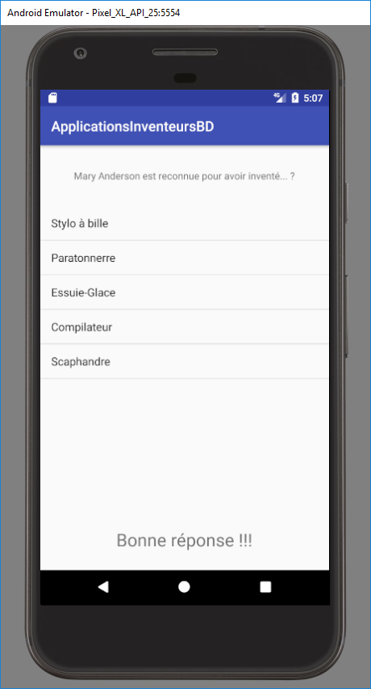

1. Remplacez le ConstraintLayout ( par défaut ) par un LinearLayout ( n’oubliez pas l’orientation )
2. Assignez les layout_height à 0dp et utilisez des poids pour partager l’espace vertical ( layout_weight )
3. ( 30 min ) Dans le code java de l’activité…
4. Récupérez les widgets TextView et ListView
5. Connectez-vous à la BD et utilisez la méthode codée précédemment afin de remplir le ListView ( vous avez besoin d’un ArrayAdapter comme avec un Spinner)
6. Gérez les événements clic sur le ListView de manière à vérifier, à l’aide de la méthode codée dans l’annexe11, si la personne a cliqué sur la bonne réponse ( Essuie-Glace ). Ecrivez « Bonne réponse » ou « Mauvaise réponse » en fonction du résultat de la méthode faisant la recherche dans la BD.

* Écouteur à utiliser : OnItemClickListener

1. Redéfinissez la méthode onStop dans la classe de l’Activité où vous fermerez la connexion à la base de données.
2. Faites-en sorte, dans le cas d’une mauvaise réponse, que la bonne réponse soit affichée avec un fond vert et la réponse originale en rouge. Sinon, la bonne réponse et la réponse donnée sont le même item à afficher en vert

## EXTRA : Gardez la sélection dans le ListView d’une couleur différente

On pourrait détecter le choix de l’usager pendant qu’il pèse sur le choix en l’affichant d’une couleur constrastante. Dans une optique de séparer la logique du design le plus possible, suivez les opérations suivantes utilisant un **sélecteur** :

1. Ouvrez le fichier colors.xml déjà présent dans le dossier res/values. Sur le modèle des couleurs déjà définies, rajoutez celles-ci pour avoir les couleurs suivantes :

* pressed : bleu // couleur que la personne va sélectionner

1. Se placer dans le navigateur, menu contextuel sur le dossier drawable et sélectionner New 🡪 drawable resource file
2. On doit y définir des états dans lequel les items du ListView seront. Rajoutez les états suivants :

*<!-- état pressed-->*<**item  
 android:state_pressed="true"  
 android:drawable="@color/clique"** />  
*<!-- état sélectionné, appliqué à listSelector, sinon par défaut -->*<**item  
 android:drawable="@color/white"** />

Les valeurs d’état pouvant être utilisées dans un selector sont à :

    android:state_pressed=["true" | "false"]  
        android:state_focused=["true" | "false"]  
        android:state_hovered=["true" | "false"]  
        android:state_selected=["true" | "false"]  
        android:state_checkable=["true" | "false"]  
        android:state_checked=["true" | "false"]  
        android:state_enabled=["true" | "false"]  
        android:state_activated=["true" | "false"]  
        android:state_window_focused=["true" | "false"]

1. Assignez le fichier du sélecteur à votre ListView en utilisant l’attribut listSelector dans le fichier de positionnement xml  ( le coder dans le xml directement )

<**ListView  
 android:id="@+id/listView"  
 android:layout_width="match_parent"  
 android:layout_height="0dp"  
 android:layout_weight="4"  
 android:listSelector="@drawable/selecteur_couleurs">**  
  
</**ListView**>